书名：中共元勋家书品读
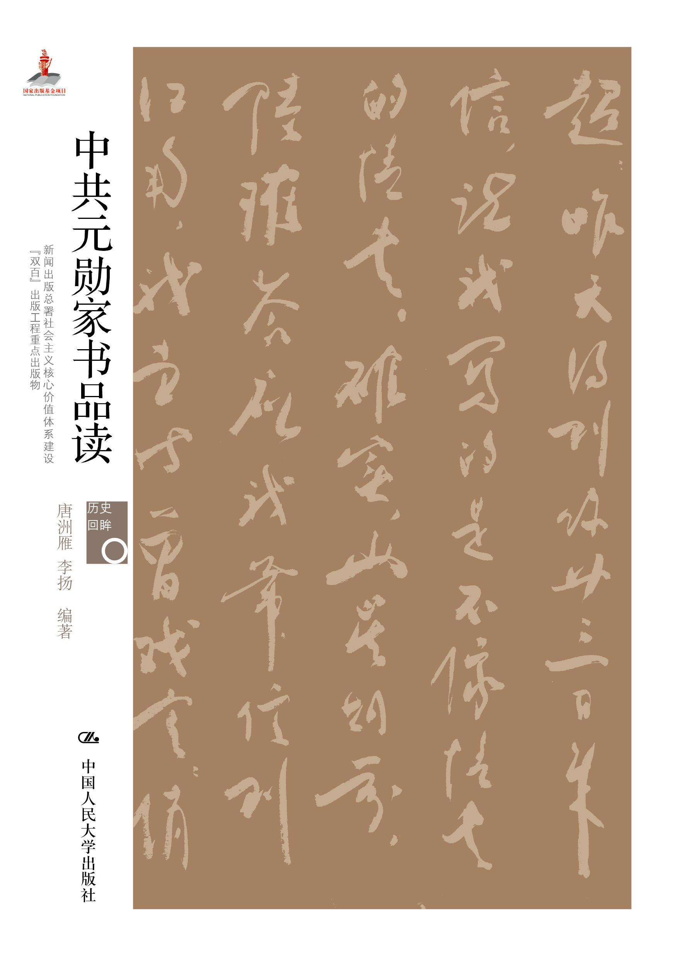

此处粘贴封面
书号：978-7-300-17026-8
著者：唐洲雁 李扬 编著
责任编辑：吕鹏军、李红
成品：148*210 页数： 215
纸张： 70克轻型
装帧：平装
出版时间： 013年1月
定价： 24.80元
出版社：中国人民大学出版社

- 本书卖点
- 品读中共元勋家书，真情挚感，心灵对话
- 战争年代最宝贵的第一手资料
- 大量手迹图片，再现家书原貌

◆ 读者定位
1、中国近代史研究者
2、历史爱好者
作者简介
唐洲雁，南开大学哲学硕士，复旦大学历史学博士，现为山东社会科学院院长、研究员。曾任中央文献研究室第一编研部主任，兼任全国毛泽东哲学思想研究会会长、毛泽东思想生平研究会副会长等学术团体职务。享受国务院的政府特殊津贴，是全国“四个一批”理论人才。在南京大学等十余所知名大学担任兼职教授、特聘教授。长期从事毛泽东思想、中国特色社会主义理论体系、中共党史等方面的研究，独立完成两项国家社科基金项目。
李扬，北京师范大学历史学硕士、博士，北京联合大学历史文博系讲师。研究领域为明清史、社会史。

- 内容简介
本书编入中共元勋的近五十封家书。按内容分四辑：心忧天下、赤子心声、琴瑟和谐与殷殷期待，反映了老一辈革命家对共产主义理想的追求和全心全意为人民服务的精神，记录了他们的革命生涯和战斗生活，体现了他们平时待人处世的高尚道德情操及密切联系群众的作风，以及对子女的严格要求和谆谆教诲。辅以家书手迹，结合历史背景，予以详细品读，并对相关史实进行简明扼要的注释，是一既具教育意义又有阅读愉悦的精致读本。

◆ 简要目录
心忧天下
周恩来给陈式周的信（1921年1月30日）
周恩来给陈式周的信（1921年2月23日）
聂荣臻给聂仕光、唐雨衫的信（1922年6月3日）
关向应给关成顺、关成羽的信（1924年底）
王稼祥给王柳华的信（1925年9月或10月）
王稼祥给王柳华的信（1925年10月）
王稼祥给王柳华的信（1926年3月13日）
左权给母亲的信（1937年12月3日）
赤子心声
毛泽东给文正兴、文正莹等的信（1919年4月28日）
向警予给向瑞龄、邓玉贵的信（1920年8月）
任弼时给任思度的信（1921年春）
林伯渠给林范心的信（1921年10月16日）
任弼时给任思度等的信（1924年3月15日）
左权给左铭三的信（1937年9月18日）
毛泽东给文运昌的信（1937年11月27日）
陈毅给陈家余的信（1939年5月7日）
陈毅给陈家余等的信（1951年4月16日）
谢觉哉给姜一的信（1957年5月21日）
琴瑟和谐
瞿秋白给杨之华的信（1929年2月26日）
瞿秋白给杨之华的信（1929年3月12日）
瞿秋白给杨之华的信（1929年7月15日）
左权给刘志兰的信（1941年5月20日）
邓颖超给周恩来的信（1942年7月7日）
彭雪枫给林颖的信（1942年7月7日）
彭德怀给浦安修的信（1947年6月18日）
陈毅给张茜的信（1948年3月）
陈毅给张茜的信（1949年4月5日）
周恩来给邓颖超的信（1950年1月12日）
周恩来给邓颖超的信（1951年3月17日）
周恩来给邓颖超的信（1951年3月31日）
殷殷期待
毛泽东给毛岸英、毛岸青的信（1941年1月31日）
徐特立给徐乾的信（1941年10月31日）
朱德给朱敏的信（1943年10月28日）
叶剑英给叶楚梅的信（1946年12月6日）
任弼时给任远志的信（1948年10月6日）
叶剑英给叶楚梅的信（1949年5月27日）
董必武给董良埙的信（1949年7月17日）
林伯渠给林秉琪的信（1949年7月30日）
刘伯承给刘宽泰的信（1950年1月29日）
谢觉哉给谢子谷、谢冰茹的信（1952年1月1日）
董必武给董良俊的信（1952年5月13日）
刘少奇给刘允若的信（1956年1月21日）
毛泽东给李讷的信（1958年2月3日）
吴玉章给吴本立等的信（1960年2月1日）
罗荣桓给罗东进的信（1961年4月14日）
刘少奇、王光美给刘平平的信（1963年5月9日）
朱德给朱琦的信（1965年4月9日）
陈云给陈伟华的信（1970年12月14日）

◆ 上架建议
历史

书摘
心忧天下
周恩来给陈式周的信
（1921年1月30日）
式周表哥：
别仅三月，而东西相隔竟迢迢在三万里外，想念何如！出国后，途中曾数寄片，想均入览。抵欧后，以忙于观览、寄稿及交涉入学事，竟未得暇一报近状，仅于在巴黎时一寄贺年画片，歉殊甚也！
兄之来函，以本月中旬至，彼时弟至英伦已一旬余。来书语重心长，读之数遍，思潮起伏，恨不与兄作数日谈，一倾所怀。积思愈多，执笔亦愈迟缓，一函之报，竟至今日，得毋“望穿秋水”邪？
八弟事，归津作解决，亦良好。此等各人生活之道，总以自决为佳。彼盖勇于一时盛气，苦无持久力，不入纱厂，未始非彼之有见而然也。近来消息如何，来函中亦望提及为盼！
弟之思想，在今日本未大定，且既来欧洲猎取学术，初入异邦，更不敢有所自恃，有所论列。主要意旨，唯在求实学以谋自立，虔心考查以求了解彼邦社会真相暨解决诸道，而思所以应用之于吾民族间者；至若一定主义，固非今日以弟之浅学所敢认定者也。来书示我意志，固弟之夙愿也，但躁进与稳健之说，亦自难定。稳之极，为保守；躁之极，为暴动。然世亦有以保守成功者，如今日之英也；亦有以暴动成功者，如今日之苏维埃俄罗斯也。英之成功，在能以保守而整其步法，不改常态，而求渐进的改革；俄之成功，在能以暴动施其“迅雷不及掩耳”之手段，而收一洗旧弊之效。若在吾国，则积弊既深，似非效法俄式之革命，不易收改革之效；然强邻环处，动辄受制，暴动尤贻其口实，则又以稳进之说为有力矣。执此二者，取俄取英，弟原无成见，但以为与其各走极端，莫若得其中和以导国人。至实行之时，奋进之力，则弟终以为勇宜先也。以今日社会之麻木不仁，“惊骇物议”，虽易失败，然必于此中乃能求振发，是又弟所深信者也，还以质之吾兄，以为如何？
家庭一事，在今日最资学者讨论，意见百出，终无能执一说以绳天下者。诚以此种问题，非仅关系各个民族之伦理观念，人类爱情作用，属于神秘者多，其以科学方法据为讨论工具者，卒无以探情之本源也。惟分而论之，则爱情为一事，家庭又为一事。中国旧式家庭之不合时宜，不待论矣；即过渡时代暨理想中之欧美现今家庭，又何尝有甚坚固之理论与现象资为模仿邪？在国内时，或犹以为欧美家庭究较吾人高出多多，即今日与接触，方知昔日居常深思之恐惧，至今日固皆一一实现矣。盛倡家庭单一说者，其谓之何？惟哥幸勿误会，吾虽主无家庭之说，但非薄爱情者，爱情与家庭不能并论之见，吾持之甚坚。忆去岁被拘时，曾在狱中草一文，惜其稿为警厅人员所没收，不得资之以为讨论耳！即兄所谓“等量并进，辅翼同功，精神健越”，亦不外示爱情之可贵，固无以坚家庭之垒也。弟于此道常深思，有暇甚愿与兄有所深论，兹特其发端耳。过来人亦愿为之证其曲直是非邪？特嫌勾兄心事殊甚，是为过矣。
来书所论“衣食不敷，日求一饱且甚难，即朝朝叫嚣，何裨实际？”兄意以为衣食足后乃得言社会之改革，是诚然矣。然亦唯其“衣食不敷”，方必须“朝朝叫嚣”；衣食足者，恐未必理会“衣食不敷”者之所苦耳。且“衣食不敷”之人何罪，社会乃必使之至于冻饿至死而后已？彼不起而叫嚣，亦终其身为饿殍耳，是社会组织之不平，无法以易其叫嚣也。方今欧美日日喧腾社会之问题，即面包问题耳，阶级问题耳，俄且以是革命矣，德且以是革命矣，英、法、意、美亦以是而政治上呈不安宁之现象矣。是固兄之所谓叫嚣，而终不免于叫嚣也。愿兄有以深思之，当知不平现象中当然之结果，便如是而已。
自治之说渐亦邀有识之士所宣传，殆为九年来统一徒成“画饼”之反动。中央集权，本非大国所宜有，而中国民族性之庞杂，尤难期实现，故地方自治时也，亦势也。兄之宏愿在此，弟之愿固亦尝以此为嚆矢，相得益彰，弟之幸也，何言河海行潦？国内有何好消息关于此类事者，甚望时有以语我！
弟在此计划拟入大学读书三四年，然后再往美读书一年，而以暑中之暇至大陆游览。今方起首于此邦社会实况之考查，而民族心理尤为弟所注意者也。弟本拙于外国语言，谈不易收功，计惟苦读以偿之耳。学费当以得官费与译书两事期之，果均不可行者，或往法勤工耳。英伦地势之大，人口之多，为世界冠，因是交通机关虽便利，而读书则不甚相宜。数月后或往英北部苏格兰首都爱丁堡，亦未可知；至通信地址，则永久不变。
英国生活程度之高为各国冠，每年非中洋千元以上不易图存，其他消费尚不论也。
弟身体甚好，望放心！近状如何，时望来函告知！
匆匆报此，并颂
俪安！
弟恩来
一九二一一三○
【品读】
在周恩来的亲属中，对他早年思想影响较深并且与之交往密切的，当数他的表兄陈式周。周恩来旅欧求学，与之通信来往最多的亲属也是陈式周。陈、周两家有着一定的亲缘关系，是世交。陈式周幼时曾在周家私塾读书，而周恩来幼时又多受陈式周的影响，两人关系密切。1913年，陈式周经人介绍在《申报》当了一名编辑。他对表弟周恩来的革命行为，一贯采取同情、支持和保护的态度，对他的有关言论给予高度的赞许，默默地支持他的行动。周恩来在天津南开中学读书时，经常写文章寄给陈式周，由陈式周帮他推荐给报馆发表。1920年底，周恩来去法国前夕，到上海新闸路永泰里向陈式周辞行。陈式周帮周恩来出了路费。临别前，两人彻夜长谈。第二天清晨，在上海十六铺码头，陈式周将周恩来送上法国邮轮“波尔多斯”号，两人又依依惜别。可以说，陈式周对周恩来走上革命道路是有一定影响的。
在这封信中，周恩来函告陈式周他已定居巴黎，并明确提出“中国革命要走俄国革命的道路”的思想，得到陈式周的赞许。信中周恩来坦承自身的所思所想，尤其对英国保守改良道路与俄国激进革命道路的比较，辅之以中国国情的分析，表现出卓越的政治眼光。他还认真讨论了家庭与爱情、个人生存状况与社会公平等问题，体现出一个具有远大志向的青年对未来社会的思考以及个人的抱负，读后让人为之震撼。这些不仅体现了周恩来对陈式周的深厚感情和信任，也表明了两人心灵相通，都在孜孜思索和探求国家、民族的前途命运，这也正是“国家兴亡，匹夫有责”的生动体现。

周恩来给陈式周的信
（1921年2月23日）
式周表兄：
在英伦时所发一函，想已入览。昨日得一月十五号手示，甚慰。弟来欧洲计两月余矣，东西迁徙凡三次，初在巴黎住半月余，嗣渡海往英伦，居五星期，前旬复回巴黎。巴黎法京也，弟本志在留英，今舍英而法，此中情形，兄必急欲知晓，而弟亦应早有函报兄也。
弟抵英后即与弟所志入之爱丁堡大学交涉入学事，嗣得该校来函，许弟免去入学试验，只试英文。但该校始业期为十月，试期在九月，中间六七月工夫，只能预备，若居伦敦，则英伦生活程度之高，实难久居。求善于彼者莫若来法，一则用费可省去十之六七，二则此半年中尚可兼习法文。最后尚有一言告兄，则英伦费用年须英金二百镑，合今日中币已逾千元以外，爱丁堡虽省，亦不能下千元，使弟官费不能图成，则留英将成泡影。退身步留法亦属一策，然此时尚不敢骤定，因弟已向国内筹划官费事，或能有小成也。弟现寓巴黎郊外，不久或往外县，缘用费尤能较现居处为省也。来信仍请寄英伦旧址，因彼处可为弟转来，而英法相隔甚近，邮寄迅速，殊甚便人。
在法费用甚省，每月只中币四十元便行，较英伦省多多矣。法文学习尚不难，有英文做帮手尤易。弟本拙于语言的天才，乃不自量，习英文，习日文，不足，又习法文，将来成就，殊难期望。惟弟所敢自信者，学外国文有两道：一求多读，一求多谈，弟则志在多读耳。
英法感触，弟虽以各居一月之经验，然积压亦正不少，谈来殊恨不知从何说起。总而言之，英人重实利，法人重自然，此为世界之公言也，产业之振兴，应用工艺之科学，法不如英，应用于农业上，则英不如法。吾国今日最大之患，为产业不兴，教育不振。吾国立国本以农，然今日之急，又非工农兼重不为功。故弟于此间留学界，闻其精研科学，身入工场实习技艺，甚抱为乐观。至于教育，则根本问题，端在平民身上。使今日之留学界能有彻底的觉悟，回国能不为势动，能不为利诱，多在社会上做一点平民运动，则工场技师，农庄庄师，何不可兼为启诱农工阶级智识之良师。产业与教育之振兴兼程并进，根本方面只要多着一分力，表面上的军阀资本家政客便摇动一块，此种向下宣传，吾以为较空言哲理改造者强多多矣。
前函颇引起弟与兄讨论问题的兴味，何言迂阔邪？
博宇八弟事承关怀，甚感。家中至今尚未有信来，吾固未闻彼有吐血症也。今何犯此，颇系念人。纺织工业本为今世重要产业，我很希望彼能置身此道。使彼银行事终不成，而南通纱厂有机可图，我仍希之为一试如何？
来函何消沉乃尔，与前信迥异，殊甚让远人系念也。兄云“脑病日深”，想由于积累所致，能休养甚好，然弟甚不欲兄从此隐去。兄殊知今日社会需人，无往非是，兄能隐去上海，又焉隐于兄所欲隐之乡邪？故弟为兄计：作事有定时，能减至极少钟点，常至郊外休息，接收天然的美感，排去胸中的积闷，则虽仍居上海，亦与兄无害；否则仍回淮北，为社会上谋一点自治的发展，是亦收效百年的大事。总之，兄方中年，何竟抱悲观。举目禹域，诚难说到乐观，然事亦在人为，吾辈丁斯时艰，只宜问耕耘如何，不宜先急于收获也！
龚府龚府，指周恩来的表舅龚荫荪家。消息大约总须俟兄回淮北后方克得知。兄如迁移，亦盼早以地址见示为盼！否则迢迢万里，信误“洪乔”“洪乔”，语出《世说新语·任诞》。晋代殷羡，字洪乔，任豫章太守。离任时别人托他带书信百余封，行至石头渚，他将书信全都投入水中，并说：“沉者自沉，浮者自浮，殷洪乔不为致书邮。”后人因称不可信托的带书人为“洪乔”。，殊恼煞人！
留英学界有二百余人，留法则已近两千，缘勤工生甚多也。
附去画片数张，聊寄远意，匆匆不尽欲言，顺颂近祉，并问嫂夫人安！
恩来
阳二月二十三日午
【品读】
周恩来到了法国，很快给陈式周写信，告知他在欧洲的学习情况。尤其是在选择赴英还是留法的问题上，周恩来也经历了一番比较与选择的过程。信中他详细解释了为何最终选择在法国学习的原因，同时对英、法社会的优劣做出了自己的判断。而且他深刻指出：“吾国今日最大之患，为产业不兴，教育不振。”这也反映出他时时以家国为念，力图学习西方国家的长处来改造自己的国家。他还一针见血地指出：“至于教育，则根本问题，端在平民身上。”这种判断，至今读来仍让人眼前一亮。我们推行素质教育多年，是否使普通平民接受到了好的教育？这恐怕是当政者与教育主管部门都应当思考的问题。
透过此信我们看到，此时的周恩来所思所想主要还在于改造社会，希望通过“平民运动”的形式实现社会的逐步改良。因此，“工场技师，农庄庄师”都在其未来计划之内。这种踏实稳健的方式一定程度上也值得肯定，反映了他不好高骛远，以平和的心态实现社会重建。这些又何尝不是今日中国所需要的？
信中，周恩来还对陈式周予以安慰，劝他不必悲观。人当壮年，应当克服病痛，多接近自然，感受生活的美感。大丈夫仍应当以事业为重，尤须“只问耕耘，不急收获”。这种积极进取而又豁达的胸襟正是周恩来一生真实的写照，也是其获得人们广泛尊敬的重要原因。
另一方面，周恩来对自己的亲友家人也时常关心，正所谓“无情未必真豪杰”。虽然学习工作较为忙碌，他的记挂则一如既往。从他写给亲友的书信中便可以看出他这种忙中未忘的习惯。他是一个善于关心他人、联络感情的人。这种联络，不单纯是为了告慰对方，更主要的是为了加强感情交流、互相沟通以砥砺思想，以便共同前进。

